【文明实践】“小积分”兑换“大文明”——富康社区开展2023年度志愿者积分兑换活动



PART 01

**“小积分”兑换“大文明”**

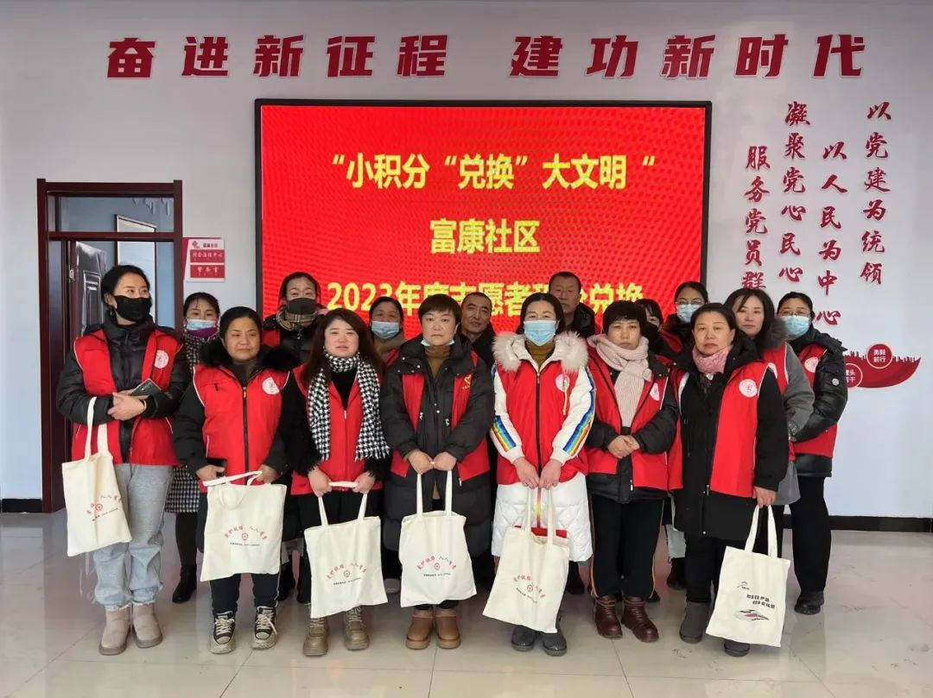

     为了回馈参与社区志愿服务活动的广大志愿者，进一步提高辖区居民群众参与志愿服务活动的积极性，弘扬“奉献、友爱、互助、进步”的志愿服务精神，12月22日，富康社区新时代文明实践站开展“小积分”兑换“大文明”，2023年度志愿积分兑换活动。

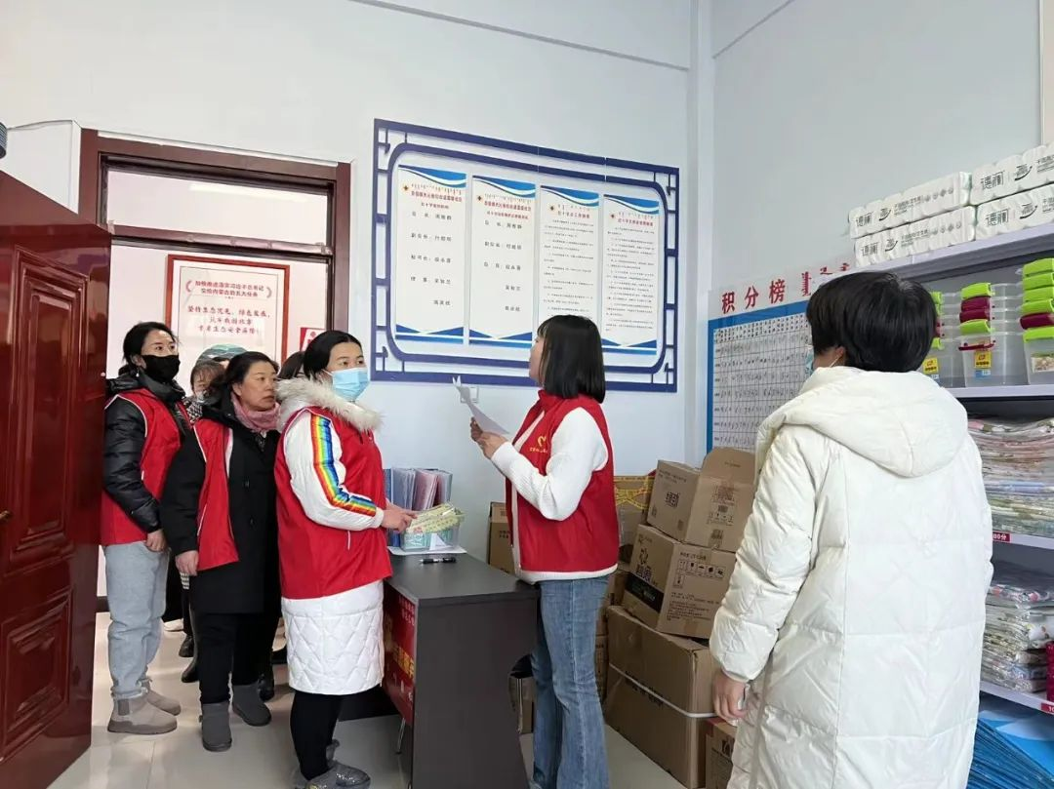

    活动中，志愿者们通过参与扶贫帮困、见义勇为、卫生清扫、交通文明岗等志愿活动累计的积分兑换心仪的物品，志愿者王耀娟开心的表示要继续将志愿服务进行到底，带动身边的亲人、朋友积极参与。此次共为40余名志愿者完成了年度积分兑换。

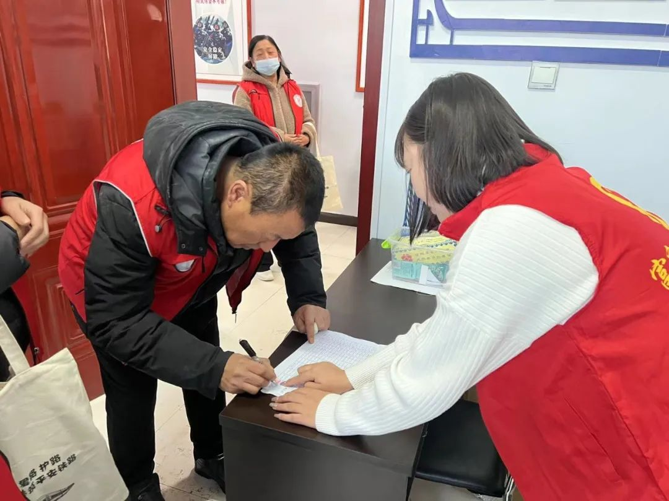

     小积分蕴藏着大文明，兑出文明新风尚，富康社区通过制定《富康社区志愿服务积分管理办法》，让志愿者们凭积分兑换心怡的物品，实现了“奉献—积分—回馈”志愿服务良性循环，激励带动更多的党员、群众、大学生等参与到社区志愿服务队伍中来，促进新时代文明实践品质提升看得见、志愿服务温度能感知，推动形成了共建共治共享的基层社会治理格局。